**ষষ্ঠ অধ্যায়**

**বৈদ্যুতিক তারের জয়েন্ট Electrical Joint**

ইনসুলেশন যুক্ত তারের ইনসুলেশন তুলে নির্দিষ্ট নিয়মে তার এর পেঁচানোকে জয়েন্ট বলে। একাধিক খেই বিশিষ্ট ক্যাবলে বা তারের ÿÿত্রে একে স্প্লাইস (Splice) বলে।এ অধ্যায়ে কম কারেন্ট বহন ইনসুলেশন পিভিসি তারের জয়েন্ট, প্রয়োজনীয়তা, প্রকারভেদ ও ব্যবহার সম্পর্কে আলোচনা করা হবে। জয়েন্ট হতে হবে- যান্ত্রিকভাবে মজবুত, যেন টানলে না ছেড়ে এবং সংযোগস্থলে যেন কারেন্ট প্রবাহে বাঁধার সৃষ্টি না করা হয়।

**৬.১ তার জয়েন্ট এর সংজ্ঞা**

ইনসুলেশন উঠানো দু’টি আলাদা তারকে একটি নির্দিষ্ট নিয়মে প্যাঁচানোকে তার এর সংযোগ বা জয়েন্ট বলে। অথবা এক বা একাধিক খেই বিশিষ্ট দু’টি তারের সংযোাগকে জয়েন্ট বলে। তারের দৈর্ঘ্য বৃদ্ধি এবং যন্ত্রপাতি ও সরঞ্জামে সংযোগ দিতে তারের জয়েন্ট দিতে হয়।

**ভাল জয়েন্ট এর নিম্নলিখিত বৈশিষ্ট্য থাকতে হবে**

১. ইহা শক্ত হতে হবে, যেন টানলে সংযোগস্থল খুলে না যায়।

২. সংযোগস্থল যেন কারেন্ট প্রবাহে অতিরিক্ত বাধার সৃষ্টি না করে।

**৬.২ বৈদ্যুতিক তারে জয়েন্টের প্রয়োজনীয়তা**

যে সমসত্মত্ম কারণে বৈদ্যুতিক তার বা ক্যাবলে জয়েন্টের প্রয়োজনীয়তা হয় তা নিচে উলেস্নখ করা হলো-

1. জয়েন্ট বক্সে তার জোড়া লাগানোর জন্য।
2. তারের দৈর্ঘ্য বৃদ্ধি করতে, তার প্রস্ত্ততকারী প্রতিষ্ঠান নির্দিষ্ট দৈর্ঘ্যের তার তৈরী করে থাকে। ব্যবহারকারীর প্রয়োজন অনুসারে তার কেটে ছোট এবং জয়েন্ট দিয়ে বড় করতে হয়।
3. বিভিন্ন রকম বৈদ্যুতিক সরঞ্জাম সুইচ, সকেট সংযোগ করতে তার কেটে জয়েন্ট দিতে হয়।
4. বৈদ্যুতিক সরঞ্জামে টার্মিনালের কাজে তার জয়েন্ট দিতে হয়।
5. সংযোগ বিচ্ছিন্ন হয়ে গেলে সে স্থানে জোড়া দিতে হবে।

উলেস্নখিত কারণে একজন ইলেকট্রিশিয়ানের বৈদ্যুতিক লাইন নির্মাণ ও মেরামত করতে বৈদ্যুতিক তারের জয়েন্ট সম্পর্কে দÿতা থাকা আবশ্যক।

**৬.৩ ভাল জয়েন্টের গুণাবলী**

বৈদ্যুতিক তারের জয়েন্ট নিয়ম মোতাবেক হওয়া আবশ্যক। এ লক্ষ্যে জয়েন্টের যে সমসত্ম গুণাবলী থাকা আবশ্যক তা হলো-

1. জয়েন্ট যান্ত্রিক ভাবে মজবুত হতে হবে, যেন টানলে সহজে খুলে না যায়।
2. জয়েন্টে কারেন্ট প্রবাহ অতিরিক্ত বাধা যেন না পায়।
3. জয়েন্টের ধাপসমূহ পর্যায়ক্রমে মেনে জয়েন্ট করতে হবে।
4. জয়েন্টের স্থান বাহ্যিকভাবে দেখতে যেন সুন্দর হয়।
5. সংযোগস্থলে কারেন্ট প্রবাহ বাধা প্রাপ্ত হলে গরম হয়ে জয়েন্ট নষ্ট হতে পারে।

**৬.৪ বৈদ্যুতিক তারের জয়েন্ট করার পদক্ষেপসমূহ**

বৈদ্যুতিক তারের জয়েন্ট সঠিকভাবে করতে যে পদÿÿপসমূহ নিতে হয় সেগুলো ধারাবাহিকভাবে নিচে দে’য়া হলো।

১. তারের ইনসুলেশন ছুরি দিয়ে কেটে ফেলে দে’য়া বা স্কিনিং।

২. তারকে পরিস্কার করা বা স্ক্র্যাপিং।

৩. সংযোগ করা বা টাইয়িং।

৪. ঝালাই করা বা সোল্ডারিং।

৫. ইনসুলেশন ফিতা দিয়ে সংযোগ স্থল মোড়ানো বা টেপিং করা।

**বৈদ্যুতিক তারের জয়েন্ট বা সংযোগ করার প্রয়োজনীয় পদক্ষেপসমূহ এর বর্ণনা**

**১. তারের ইনসুলেশন কেটে ফেলা বা স্কিনিং:** তারের ইনসুলেশন ছুরি দিয়ে কেটে ফেলে দে’য়াকে বা স্কিনিং বলে। একটি তারকে অন্য তারের সাথে সংযোগ করার উদ্দেশ্য উভয় তারের ইনসুলেশন ১ ইঞ্চি থেকে  ইঞ্চি বা ২৫মি.মি.-৩০ মি.মি. বা প্রয়োজনীয় পরিমাণ কেটে ফেলতে হবে। যে চাকু দিয়ে তারের ইনসুলেশন কেটে ফেলা হয়, উহার বেস্নড ধারালো হতে হবে। ইনসুলেশন কাটার সময় তারের সাথে ৩৫০ হতে ৪৫০ কোণে তারের উপর চাকু বসাতে হয়, কখনও খাড়াভাবে ঐ চাকুকে বসিয়ে ইনসুলেশন কাটা উচিত নয়, তাতে তারের খেই কেটে যেতে পারে। পদ্ধতিটি ৬.১ নং চিত্রে দেখানো হয়েছে।

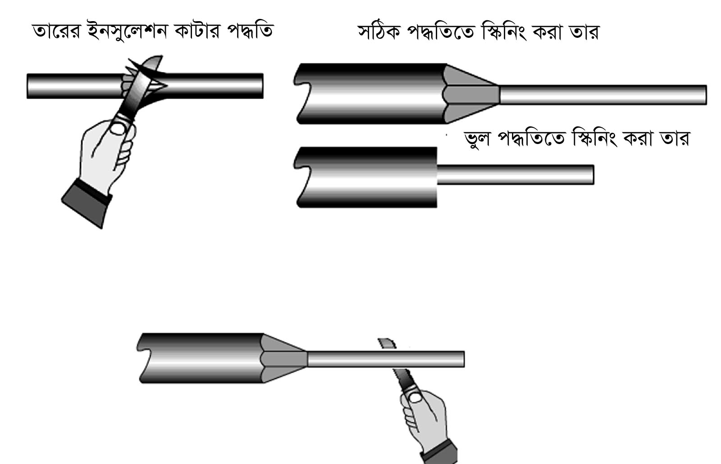

চিত্র ৬.১: পরিবাহী তার স্কিনিং করা।

**২. তারকে পরিস্কার করা বা স্ক্র্যাপিং:** প্রয়োজনীয় পরিমাণ তারের ইনসুলেশন কেটে ফেলে দে’য়ার পর যতটুকু খোলা তার থাকবে, তার উপরে ইলেকট্রিশিয়ান চাকুর ভোতা বেস্নডের সাহায্যে পরিস্কার করে নিতে হয়। এটাই স্ক্র্যাপিং নামে পরিচিত। পদ্ধতিটি ৬.২ নং চিত্রে দেখানো হয়েছে।

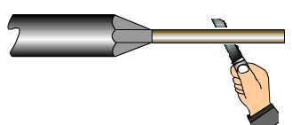

চিত্র ৬.২: স্ক্র্যাপিং করা।

**৩. সংযোগ করা বা টাইয়িং:** দু’টি তারকে একত্রে সংযোগ বা জয়েন্ট দে’য়াকে টাইয়িং বলে। প্রয়োজন অনুসারে জয়েন্ট বিভিন্নভাবে করা হয়। উপরে উলেস্নখিত কাজগুলো সুষ্ঠুভাবে শেষ করার পর নির্দিষ্ট নিয়মে প্রয়োজনীয় সংযোগ বা জয়েন্ট করতে হয়। পদ্ধতিটি ৬.৩ নং চিত্রে দেখানো হয়েছে।

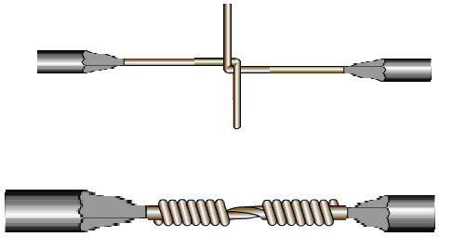

চিত্র ৬.৩: তার সংযোগ বা টাইয়িং করা।

**৪. ঝালাই বা সোল্ডারিং:** নিয়ম মোতাবেক তারের সংযোগ শেষ করে বৈদ্যুতিক সংযোগ স্থলে সোল্ডারিং বা ঝালাই করতে হয়। সোল্ডারিং এর ফলে তারের জয়েন্ট মজবুত হয় এবং কারেন্ট প্রবাহে বাধা কমে যায়। এ কাজে সোল্ডারিং আয়রণ এ সোল্ডার লাগিয়ে নিতে হয়। ঝালাই করার সময় গরম ঝালাই বিটে রজন লাগাতে হবে। ইহা সংযোগকে গরম ও পরিস্কার ঝালাই লাগাতে সহায়তা করে। ঝালাই যথাযথভাবে সম্পন্ন করতে নিম্নলিখিত কাজগুলো করতে হয়। জয়েন্টের কাজ শেষ হয়ে গেলে ঝালাই করে নিতে হয় ফলে সংযোগস্থল শক্ত হয়। ৬.৪ নং চিত্রে ইহা দেখানো হয়েছে।

1. 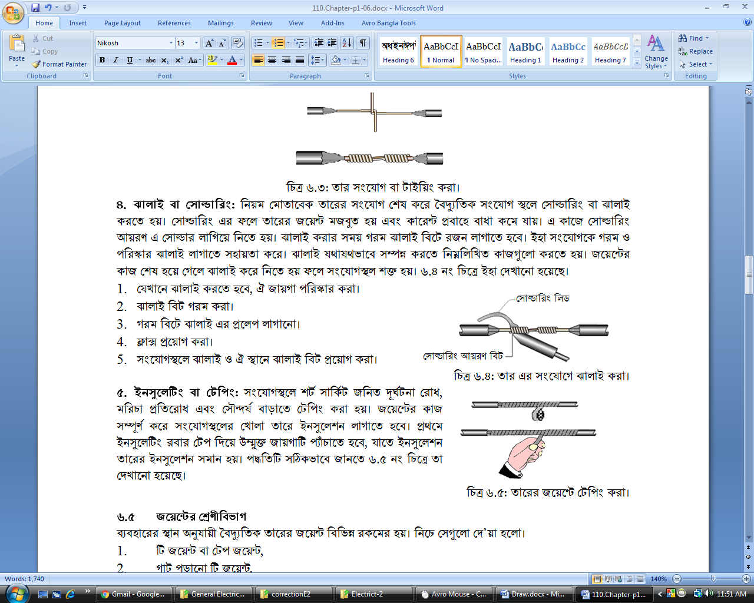যেখানে ঝালাই করতে হবে, ঐ জায়গা পরিস্কার করা।
2. ঝালাই বিট গরম করা।
3. গরম বিটে ঝালাই এর প্রলেপ লাগানো।
4. ফ্লাক্স প্রয়োগ করা।
5. সংযোগস্থলে ঝালাই ও ঐ স্থানে ঝালাই বিট প্রয়োগ করা।

চিত্র ৬.৪: তার এর সংযোগে ঝালাই করা।

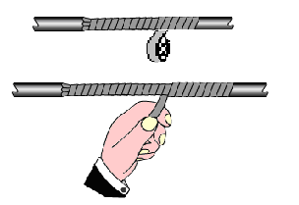**৫. ইনসুলেটিং বা টেপিং:** সংযোগস্থলে শর্ট সার্কিট জনিত দূর্ঘটনা রোধ, মরিচা প্রতিরোধ এবং সৌন্দর্য বাড়াতে টেপিং করা হয়। জয়েন্টের কাজ সম্পূর্ণ করে সংযোগস্থলের খোলা তারে ইনসুলেশন লাগাতে হবে। প্রথমে ইনসুলেটিং রবার টেপ দিয়ে উম্মুক্ত জায়গাটি প্যাঁচাতে হবে, যাতে ইনসুলেশন তারের ইনসুলেশন সমান হয়। পদ্ধতিটি সঠিকভাবে জানতে ৬.৫ নং চিত্রে তা দেখানো হয়েছে।

চিত্র ৬.৫: তারের জয়েণ্টে টেপিং করা।

**৬.৫ জয়েন্টের শ্রেণীবিভাগ**

ব্যবহারের স্থান অনুযায়ী বৈদ্যুতিক তারের জয়েন্ট বিভিন্ন রকমের হয়। নিচে সেগুলো দে’য়া হলো।

1. টি জয়েন্ট বা টেপ জয়েন্ট,
2. গাট পড়ানো টি জয়েন্ট,
3. ওয়েস্টার্ন ইউনিয়ন জয়েন্ট,
4. ডুপেস্নক্স জয়েন্ট,
5. পিগটেইল জয়েন্ট
6. ডুপেস্নক্স টি জয়েন্ট,
7. ব্রিটেনিয়া জয়েন্ট এবং
8. স্পস্নাইস জয়েন্ট
9. ম্যারেড্ জয়েন্ট।

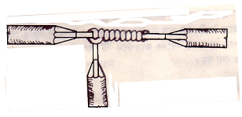**৬.৬ বৈদ্যুতিক তারের জয়েন্টসমূহের চিত্র**

নিচে বিভিন্ন ধরনের তারের জয়েন্টের চিত্র দে’য়া হলো।

**টি জয়েন্ট (Tee Joint) বা টেপ জয়েন্ট:** এই জয়েন্ট বহুলভাবে ব্যবহৃত হয় এবং অতি সহজে তৈরী করা যায়। এই জয়েন্ট দেখতে ইংরেজী অক্ষর (T) এর মত দেখায় বলে এই ধরনের জয়েন্টকে টি জয়েন্ট বলে। একে আবার টেপ জয়েন্টও বলা হয়। তারের টি (T) জয়েন্টে চিত্র ৬.৬ এ দেখানো হয়েছে। চিত্র ৬.৬: টি জয়েন্ট।

**পিগটেইল জয়েন্ট (Pig Tail Joint):** সাধারণত যে সকল জায়গায় তারে কোন টান থাকে না সেই সকল জায়গায় পিগটেইল জয়েন্ট করা যায়। দু’টি তারের মধ্যে প্রত্যেকটির প্রামত্মদ্বয় থেকে ৩০ থেকে ৩৭ মি.মি.পরিমাণ ইনসুলেশন কেটে ফেলে দিতে হয়। তারপর চাকুর ধারবিহীন পার্শ্ব দিয়ে কিংবা এমারী পেপার দিয়ে ঘষে পরিবাহীর উপরের ময়লা পরিস্কার করে নিচের চিত্রানুযায়ী পেঁচিয়ে সংযোগ করতে হবে, এই জয়েন্টের প্যাঁচানো অংশের ২০ মি.মি.পরিমাণ রেখে অগ্রভাগ কেটে ফেলতে হবে, যা ৬.৭ নং চিত্রে দেখানো হয়েছে।

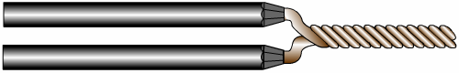

চিত্র ৬.৭: পিগটেইল জয়েন্ট।

**ডুপেস্নক্স জয়েন্ট (Duplex Joint):** দুই কোর বিশিষ্ট ক্যাবলে এ ধরনের জয়েন্ট ব্যবহার করা হয়। জয়েন্টগুলোকে এমনভাবে করতে হয় যেন একটি খোলা জয়েন্টের সাথে অন্য খোলা জয়েন্টের সংযোগ না হয়। টেপিং না করলেও যেন শর্ট সার্কিট হতে না পারে। এজন্য দু’ তারের ইনসুলেশন কে চিত্রানুযায়ী এমনভাবে কাটতে হয়, যেন একটি স্কিন শর্ট ও অন্যটি স্কিন লং হয়। প্রথমে উভয় তারের ১০০ মি.মি. করে বাহিরের ইনসুলেশন পরিস্কার করে প্রতিটি তারের দু’টি কোর চিত্রানুযায়ী যথাক্রমে ৭৫ মি.মি. এবং ৩৮ মি.মি. করে ইনসুলেশন পরিস্কার করতে হবে। পরবর্তীতে নির্দিষ্ট নিয়মানুযায়ী জয়েন্টের কাজ সম্পন্ন করতে হবে। চিত্র ৬.৮-তে ইহা দেখানো হয়েছে্।





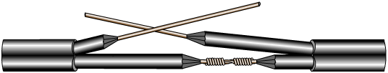

চিত্র ৬.৮: ডুপেস্নক্স জয়েন্ট।

**ডুপেস্নক্স ‘টি’ জয়েন্ট (Duplex Tee Joint):** তারের ডুপেস্নক্স টি (T) জয়েন্ট চিত্র ৬.৯-তে দেখানো হয়েছে। দুই কোর ক্যাবলে এ ধরনের জয়েন্ট ব্যবহার করা হয়। প্রয়োজনীয় পরিমাণ উভয় ক্যাবলের ইনসুলেশন ফেলে দিতে হয়। তারপর তারকে চাকুর ভোঁতা ব্লেডের সাহায্যে পরিস্কার করে নিয়ে সুন্দরভাবে ‘খ’ ক্যাবলের তারকে ‘ক’ ক্যাবলের তারের সাথে সংযোগ করে এ জয়েন্ট করা হয়। জয়েন্ট করার সময় লক্ষ্য রাখতে হবে যে, টেপিং না করলেও যেন সরবরাহ চালু রাখলে শর্ট সার্কিট না হয়।

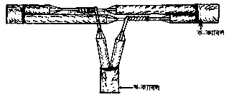

চিত্র ৬.৯: ডুপেস্নক্স টি জয়েন্ট।

**ওয়েস্টার্ণ ইউনিয়ন জয়েন্ট (Western Union Joint):** তারের ওয়েস্টার্ণ ইউনিয়ন জয়েন্ট চিত্র ৬.১০ এ দেখানো হয়েছে। দু’টি তারের মধ্যে প্রত্যেকটির প্রামত্মদ্বয় থেকে ৬০ মি. মি. হতে ৭৫ মি.মি. পরিমাণ ইনসুলেশন কেটে ফেলে দিতে হয়। তারপর চাকুর ধারবিহীন পার্শ্ব দিয়ে কিংবা এমারী পেপার দিয়ে ঘষে পরিবাহীর উপরের ময়লা পরিস্কার করে নিতে হয়। অত:পর চিত্রানুযায়ী পেঁচিয়ে সংযোগ করতে হবে।

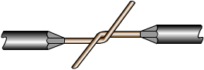



চিত্র ৬.১০: ওয়েস্টার্ণ ইউনিয়ন জয়েন্ট।

**ব্রিটেনিয়া জয়েন্ট (Britannia Joint):** তারের ব্রিটেনিয়া জয়েন্টের চিত্র ৬.১১(গ)-তে দেখানো হয়েছে। অ্যালুমিনিয়াম স্ট্রান্ডেড পরিবাহী বা হার্ডড্রন তামার তার জোড়া দে’য়ার সময় ব্রিটেনিয়া জয়েন্টের পদ্ধতি ব্যবহার করা হয়। তবে স্ট্রান্ডেড পরিবাহীর চেয়ে সলিড পরিবাহী জোড়া দিতে এর ব্যবহার অধিক। বাইন্ডিং তার ও পরিবাহী তার একই ধাতুর হতে হবে। ওভার হেড লাইনেও ব্রিটেনিয়া জয়েন্ট ব্যবহার করা হয়। তাছাড়াও ভিতরের বা বাইরের বৈদ্যুতিক ওয়্যারিং এর জন্য মোটা তার দিয়ে এই জয়েন্ট করা হয়। দুটি তারের যে দু’টি সংযোগ দিতে হবে সে দুটিকে ৭৫ মি.মি. হতে ১০০ মি.মি. ভালভাবে পরিস্কার করে উভয়ের প্রামত্মত্ম দু’টি সমকোণে বাঁকাতে হবে। ফলে তার সহজে খুলে আসতে পারে না। অতঃপর এক প্রামত্ম অন্য প্রামেত্মর উপর চাপিয়ে বসানো হয়।

 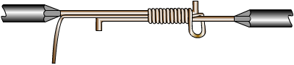

(ক) (খ)



(গ)

চিত্র ৬.১১: ব্রিটেনিয়া জয়েন্ট।

এরপর বাইন্ডিং তার দিয়ে পরস্পরের সাথে সংযোগ করে দিতে হবে। জোড়ার ঠিক মধ্যখানে বাইন্ডিং তারকে রেখে খুব শক্তভাবে তারকে বাঁধতে হয় যা (খ) চিত্রে দেখানো হয়েছে। জোড়া যাতে সহজে ঢিলা হতে না পারে তার জন্যে লাইন পরিবাহীর সঙ্গে আরও কিছু অংশ জড়িয়ে রাখা উচিত।

**ম্যারেড্ জয়েন্ট (Married Joint):** কেবল মাত্র রজ্জু তারকে শক্তভাবে জয়েন্ট দিতে নিচের চিত্রানুযায়ী এ জয়েন্ট দিতে হয়। প্রত্যেকটি খেই ভালভাবে পরিস্কার করে এ জযেন্ট দিতে হবে, তা না হলে জয়েন্টে রেজিস্ট্যান্স বেড়ে যাবে। পরিবাহী লাইনের এ্যালুমিনিয়াম তারে এ ধরনের জয়েন্ট দে’য়া হয়।

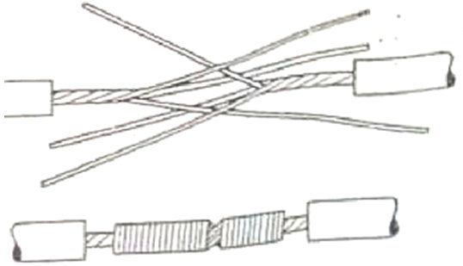

চিত্র ৬.১২: ম্যারেড্ জয়েন্ট।

**বেল হ্যাঙ্গার জয়েন্ট:** ৬.১৩ নং চিত্রে বেল হ্যাঙ্গার সংযোগের চিত্র দেখানো হয়েছে। লাইনে যদি দু’টি সলিড পরিবাহী থাকে তবে সংযোগ করার সময় এই জয়েন্ট করা হয়। দু’টি পরিবাহী ভালভাবে পরিস্কার করে নিয়ে একটি তারের এক প্রামত্মকে অন্য তারের এক প্রামেত্মর উপর চাপিয়ে বসাতে হয়। এর পর এক প্রামত্ম অন্য পরিবাহীর উপর চিত্রের ন্যায় সংযোগ করা হয়। পরে আবার দ্বিতীয় পরিবাহীর উপর ঘন ঘন করে কয়েকটি প্যাঁচ দিয়ে কাজ শেষ করা হয়।

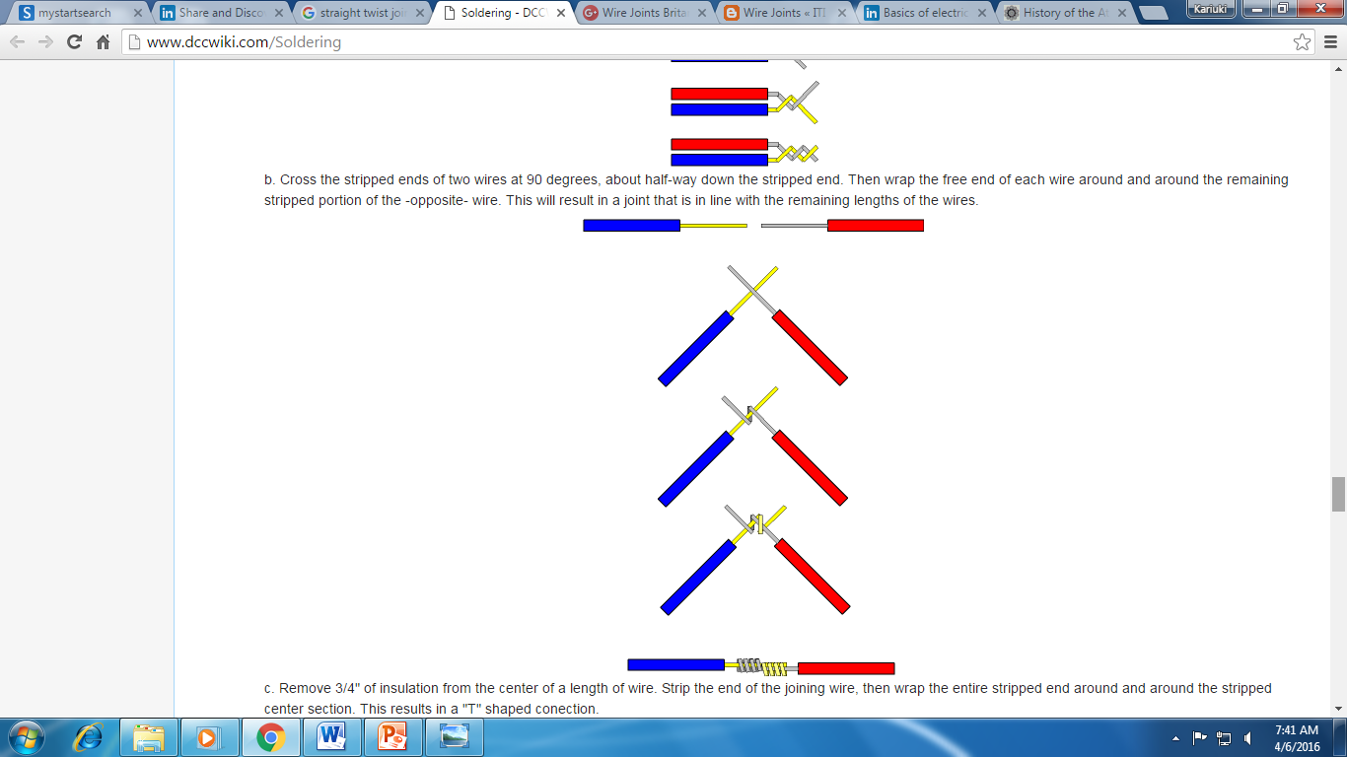



চিত্র ৬.১৩: বেল হ্যাঙ্গার জয়েন্ট।

**৬.৭ জয়েন্টের ব্যবহার**

বিভিন্ন প্রকার জয়েন্টের ব্যবহার নিচে উলেস্নখ করা হলো-

1. **পিগটেইল জয়েন্ট :** জয়েন্ট স্থলে টান না থাকলে এ ধরনের জয়েন্ট ব্যবহৃত হয়। জাংশন বক্স, সুইচ ইত্যাদিতে ব্যবহৃত হয়।
2. **বেল হাঙ্গার্স জয়েন্ট :** যেখানে অতিরিক্ত টান নেই সেখানে এই ধরনের জয়েন্ট ব্যবহার করা হয়।
3. **ওয়েস্টার্ন ইউনিয়ন :** যেখানে সংযোগস্থলের তারে কিছুটা টান পড়ে সেখানে এই জয়েন্ট ব্যবহার হয়।
4. **ব্রিটেনিয়া জয়েন্ট :** ওভার হেড লাইন অপেক্ষা কৃত মোটা তারের জন্য যে সব জায়গায় পর্যাপ্ত টান সহ্য করার দরকার হয়, সে সব স্থানে এ ধরনের জয়েন্ট ব্যবহার করা হয়।
5. **ডুপেস্নক্র্ জয়েন্ট :** দুই কোর বিশিষ্ট দুইটি ক্যাবলের জয়েন্টে এই ধরনের সংযোগ ব্যবহার হয়। সংযোগস্থলে ট্যাপিং করার প্রয়োজন হলে ডুপেস্নক্স টি জয়েন্ট করা হয়।
6. **ম্যারিড জয়েন্ট :** বহু খেই বিশিষ্ট তারে এই ধরনের জয়েন্ট ব্যবহার হয়।
7. **স্পস্নাইস জয়েন্ট :** ওভার হেড লাইনে দুইটি সলিড কন্ডাক্টরের জয়েন্ট দিতে এ ধরনের জয়েন্ট উপযোগী।
8. **টি জয়েন্ট:** লাইন ট্যাপিং এর ÿÿত্রে ’টি’ জয়েন্ট করা হয়।

**প্রশ্নমালা-**৬

###### অতি সংক্ষিপ্ত প্রশ্ন:

১. জয়েন্টের তারের ইনসুলেশন কেটে ফেলে দে’য়াকে কি বলে?

২. ঝালাইয়ে ফ্লাক্স এর কাজ কি?

৩. ডুপেস্নক্স জয়েন্ট কোথায় ব্যবহার করা হয়?

৪. বহু খেই বিশিষ্ট তারে কোন্ ধরনের জয়েন্ট ব্যবহার করা হয়?

৫. দু’কোর বিশিষ্ট তারে কোন ধরনের সংযোগ করা হয়?

৬. চাকুর ভোঁতা অংশ দিয়ে যে কাজ করা হয় তাকে কি বলে?

৭. স্প্লাইস এবং জয়েন্ট এর মধ্যে পার্থক্য কি?

**সংক্ষিপ্ত প্রশ্ন:**

১. তারের জয়েন্ট কি?

২. বৈদ্যুতিক তারে জয়েন্টের প্রয়োজনীয়তা বর্ণনা কর।

৩. ভাল জয়েন্টের গুণাবলী উলেস্নখ কর।

৪. জয়েন্টের শ্রেণীবিভাগ উলেস্নখ কর।

৫. পিগটেইল জয়েন্ট এর চিত্র অঙ্কন কর।

৬. ভাল জয়েন্ট এর বৈশিষ্ট্যগুলো লিখ।

**রচনামূলক প্রশ্ন**

১. তারের জয়েন্ট করার পদক্ষেপ ধারাবাহিকভাবে বর্ণনা কর।